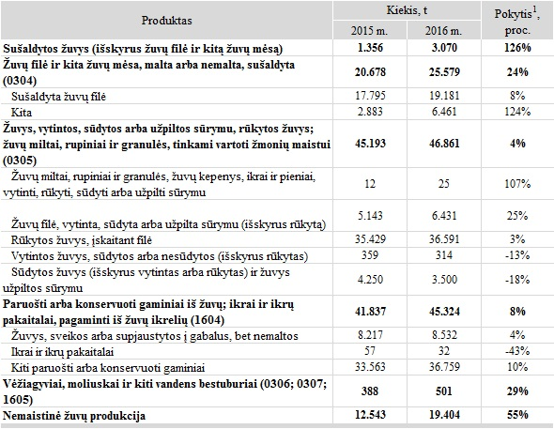  
Pastabos:  
1 – lyginant 2016 m. duomenis su 2015 m. duomenimis.

Pagal (ŽŪIKVC) ŽŪMPRIS duomenis parengė A. Linauskas, tel. (8 37) 397 076

[2018-01-10](https://www.vic.lt/zumpris/2018/01/10/2017-04-14-lietuvos-zuvu-perdirbimo-pramones-imonese-pagamintos-produkcijos-kiekis-pagal-gamybos-tipus-2015-m-2016-m/)

[Žuvininkystės sektoriaus vidaus rinka](https://www.vic.lt/zumpris/category/zuvininkystes-sektorius/zuvininkystes-sektoriaus-vidaus-rinka/)